
COMUNICATO STAMPA PAOLINE

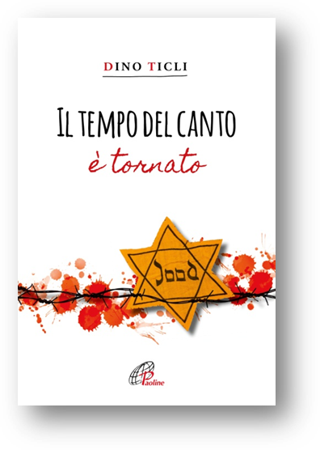
IL TEMPO DEL CANTO È TORNATO
Dino Ticli
pp. 160 – euro 12,00

Un romanzo che offre una prospettiva originale, delicata e penetrante, per raccontare la Shoah. Per ragazzi dai 14 anni in su.

“Lo conoscevo. Sapevo perfettamente chi fosse, per questo, in quel rigido gennaio del 1945, stabilii che per fare pulizia dentro di me era ormai necessario rivolgermi a lui e a nessun altro. Nell’ultimo anno e mezzo, due eventi drammatici e una rivelazione inaspettata mi avevano stravolto l’esistenza, avevano cambiato ogni mia prospettiva, rendendomi fragile e insicuro, un estraneo a me stesso”.

Inizia così il racconto di nove straordinarie serate trascorse tra Daniel, giovane ufficiale delle SS, convinto sostenitore di Hitler, e rabbi Aharon, prigioniero in uno dei campi di concentramento.
Serate fatte di ricerca e dialogo, speranza e sogni, dolore e memoria, riconciliazione e scoperta.

Dopo quelle serate, per Daniel nulla sarà come prima. Il senso di colpa sembrerà prevalere sulla possibilità di perdonare le proprie colpe. Ma un finale inaspettato cambierà tutto.

Quello di Dino Ticli è un breve romanzo, pensato per ragazzi dai 14 anni in su, in cui l’Autore offre una prospettiva diversa, delicata e penetrante, per raccontare una delle pagine più drammatiche della storia del Novecento. Un testo adatto sia alla lettura personale sia come strumento didattico, per approfondire la tematica a scuola, soprattutto in vista del Giorno della Memoria (27 gennaio).

Note sull’Autore
Dino Ticli, scrittore, insegnante di scienze e divulgatore, vive da sempre a Lecco. Ama proporre ai suoi lettori avventure fantastiche, argomenti scientifici, ma anche romanzi storici e di formazione. Ha pubblicato, anche all’estero, numerosi libri di narrativa e di divulgazione per diverse case editrici, ricevendo molti prestigiosi premi.

Video presentazione: https://www.youtube.com/watch?v=4cL1aiu9yg0

Ufficio Stampa Paoline
tel. 06.54956527 - cell. 335.5925006 - ufficiostampa@paoline.it

